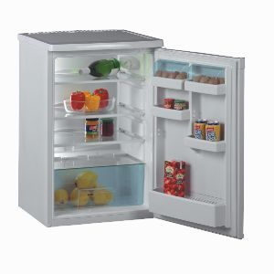
Multiple choise test: Hygiëne thuis

- 1.Hoeveel graden moet de temperatuur van de koelkast zijn ?
a. 10°C.
b. 5°C.
c. Ik weet het niet...
- 2. Als je nog wat overschotjes vlees, kip of vis hebt, dan moet het ...
a. afkoelen tot kamertemperatuur en daarna in de koelkast.
b. meteen de koelkast in.
c. op kamertemperatuur op het aanrecht blijven staan.
- 3. De laatste keer dat het aanrecht en de spoelbak werd gereinigd, was...
a. Gisteren.
b. Enkele weken terug.
c. Ik herinner het mij niet meer...
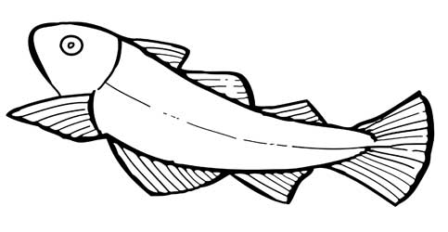
- 4. Je heb net rauw vlees, rauwe vis of rauwe kip gesneden op je snijplank maar je moet op dezelfde plank ook nog ander voedsel snijden. Wat doe je met de snijplank?
a. Gewoon opnieuw gebruiken.
b. Even afvegen met een vochtige doek.
c. Afwassen met heet water.
d. Afwassen met heet water en een afwasmiddel.
- 5. Hoe waren de hamburgers gebakken die je laatst maakte?
a. Nog rood.
b. Medium.
c. Goed doorbakken.
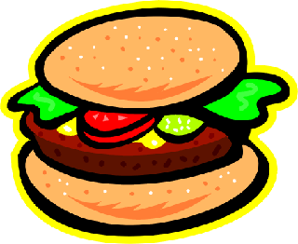

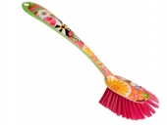
- 6. Ik reinig het aanrecht met...
a. Water.
b. Heet water en afwasmiddel.
c. Heet water, afwasmiddel, middel om te desinfecteren (dethol, chloor enz).
- 7. Hoe doe je de afwas (zonder vaatwasser)?
a. Enkele uren laten trekken in het water en daarna afwassen.
b. Meteen afwassen in heet water en laten drogen.
c. Meteen afwassen in heet water en afdrogen met de theedoek.
- 8. Hoe was je je handen als je met rauw vlees, rauwe kip of rauwe vis hebt gewerkt ?
a. Ik veeg ze gewoon af aan een handdoek.
b. Ik was ze met warm water.
c. Ik was ze met warm water en zeep.
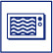
- 9. Hoe ontdooi jij vlees, vis of kip ?
a. Gewoon laten ontdooien op het aanrecht.
b. Ik plaats ze in de koelkast.
c. Met de magnetron.

- 10. Als ik reinig dan…
a. Maak ik een oppervlakte schoon.
b. Maak ik alle bacteriën dood.
c. Is het oppervlak ontsmet.

